2018年09月04日吴帆的初中物理组卷

一．选择题（共5小题）
1．如图所示是内燃机工作循环中的一个冲程，它是（ ）
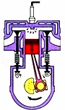
A．压缩冲程，将化学能转化成内能
B．压缩冲程，将机械能转化成内能
C．做功冲程，将内能转化成机械能
D．做功冲程，将机械能转化成内能
2．下列流程图是用来说明单缸四种程汽油机的一个工作循环及涉及到的主要能量转化情况。关于对图中①②③④的补充正确的是（ ）
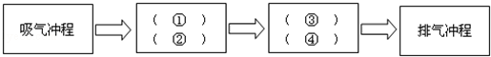
A．①做功冲程 ②内能转化为机械能 ③压缩冲程 ④机械能转化为内能
B．①压缩冲程 ②内能转化为机械能 ③做功冲程 ④机械能转化为内能
C．①压缩冲程 ②机械能转化为内能 ③做功冲程 ④内能转化为机械能
D．①做功冲程 ②机械能转化为内能 ③压缩冲程 ④内能转化为机械能
3．某校初三年级的学生参观了学校锅炉房后，提出了以下几种提高炉子效率的建议，其中不应采纳的是（ ）
A．鼓风机向炉膛内吹风，把煤粒吹起来燃烧
B．向炉内多加些煤，加大火力
C．煤磨成粉，用空气吹进炉膛
D．用各种办法增大受热面积
4．下列关于能量和能量转化的说法不正确的是（ ）
A．风力发电过程将机械能转化为电能
B．洗衣机工作过程将电能转化为机械能
C．给手机充电过程将化学能转化为电能
D．电饭锅煮饭时将电能转化为内能
5．下列说法错误的是（ ）
A．电池充电，电能转化为化学能
B．汽油机工作过程中，化学能转化为机械能
C．用热水袋取暖，内能发生了转移
D．暖瓶塞被热气弹开，机械能转化为内能

二．填空题（共3小题）
6．如图是汽油机的能量流向图，用图中给出的字母写出汽油机的效率的表达式是 。
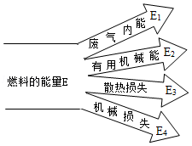
7．氢能源具有来源广、热值高、无污染等优点，氢气的热值为14.3×10⁷J/kg，完全燃烧0.1kg的氢气可放出 J的热量；若一罐氢气用去了一半，则剩余氢气的热值 。（变大/变小/不变）
8．一台四冲程汽油机曲轴转速是l800r/min，此汽油机每秒钟完成 个冲程，对外做 次功。

2018年09月04日吴帆的初中物理组卷
参考答案

一．选择题（共5小题）
1．C；2．C；3．B；4．C；5．D；

二．填空题（共3小题）
6．η=×100%；7．1.43×10⁷；不变；8．60；15；

